houseIndex.html修改。

1.添加入户邀请按钮

.house-body内添加

<div class="hb-top">

<h1>房屋住户</h1>

<a class="hbt-btn-rhyq" href="#">入户邀请</a>

</div>

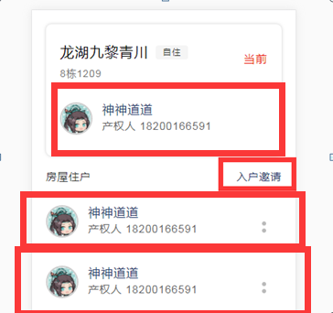

--------

2.点击用户信息跳转，这里有房屋住户和产权人自己

. house-user-list添加父元素

<a href="http://www.baidu.com">

</a>

2.房屋详情修改

添加删除，入户邀请内容

. hdb-item-footer内容替换

<li class="hdb-item-footer">

<h3>房屋住户</h3>

<div class="hdb-user-div-new">

<div class="hudn-user-item">

<img src="images/user-01.jpg" />

<div class="hudn-user-type">家人</div>

<h2>jdjdhfhf</h2>

<h4>尾号0000</h4>

<a class="hudn-btn-delete" href="#select_type_delete" ></a>

</div>

<div class="hudn-user-item">

<img src="images/user-01.jpg" />

<div class="hudn-user-type">家人</div>

<h2>jdjdhfhf</h2>

<h4>尾号0000</h4>

<a class="hudn-btn-delete" href="#select_type_delete" ></a>

</div>

<a class="hudn-btn-add" href="aaaa">入户邀请</a>

</div>

</li>

--------------

添加房屋出租按钮

. hd-footer 内容添加

<a class="hdf-btn-fwcz" href="#">房屋出租</a>

